Text Mining
Eksplorasi dan Karakterisasi Tiga Dataset Document Summarization

Dosen Pengajar : Dr. Tita Karlita, S.Kom., M.Kom
Oleh :
Acaryanandana Alif Fajar
3325600031
PROGRAM STUDI S.Tr. SAINS DATA TERAPAN
DEPARTEMEN TEKNIK INFORMATIKA DAN KOMPUTER
POLITEKNIK ELEKTRONIKA NEGERI SURABAYA (PENS)
2026

1. Dasar Teori dan Dataset
Karakter dataset summarization diukur dengan tiga metrik dari Grusky dkk. (2018) yang berangkat dari fragmen extractive, yaitu urutan kata terpanjang yang muncul sama persis di ringkasan dan di dokumen. Coverage mengukur porsi kata ringkasan yang ada di dokumen, density memakai kuadrat panjang fragmen sehingga mengukur panjang potongan yang disalin sekaligus, dan novel bigram mengukur porsi pasangan kata yang tidak ada di dokumen.
Coverage = (1 / |S|) Σ |f| Density = (1 / |S|) Σ |f|²
Yang dibandingkan tiga dataset. XL-Sum Indonesia dan CNN/DailyMail masing masing 2.000 pasangan dari split validasi dengan seed 42, dan IndoSum seluruh 749 artikel fold pertama split validasinya. Dua dari tiga dataset tidak bisa dimuat dengan load_dataset biasa karena reponya memakai loading script yang sudah tidak didukung datasets 5.1.0. XL-Sum diselamatkan branch refs/convert/parquet, sedangkan IndoSum tidak punya branch itu sehingga dipakai salinan JSONL joshuasiagian/indosum.
2. Kode dan Output
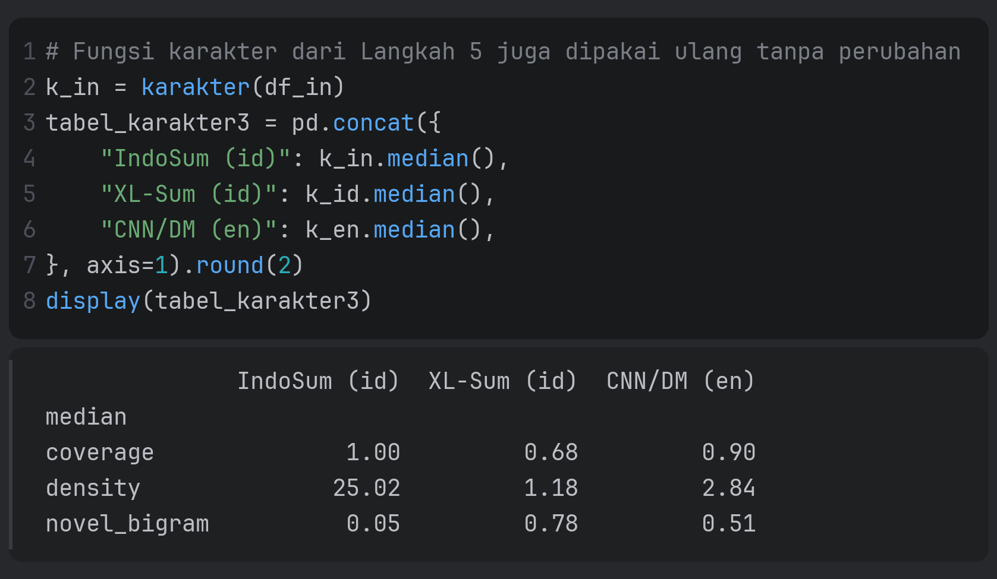
3. Hasil
Ukuran (median) | IndoSum (id) | XL-Sum (id) | CNN/DM (en)
Panjang dokumen (kata) | 276,0 | 257,0 | 610,5
Panjang ringkasan (kata) | 60,0 | 21,0 | 52,0
Kalimat per ringkasan | 4,0 | 1,0 | 4,0
Rasio kompresi | 4,7 | 12,5 | 11,2
Coverage | 1,00 | 0,68 | 0,90
Density | 25,02 | 1,18 | 2,84
Novel bigram | 0,05 | 0,78 | 0,51

4. Visualisasi
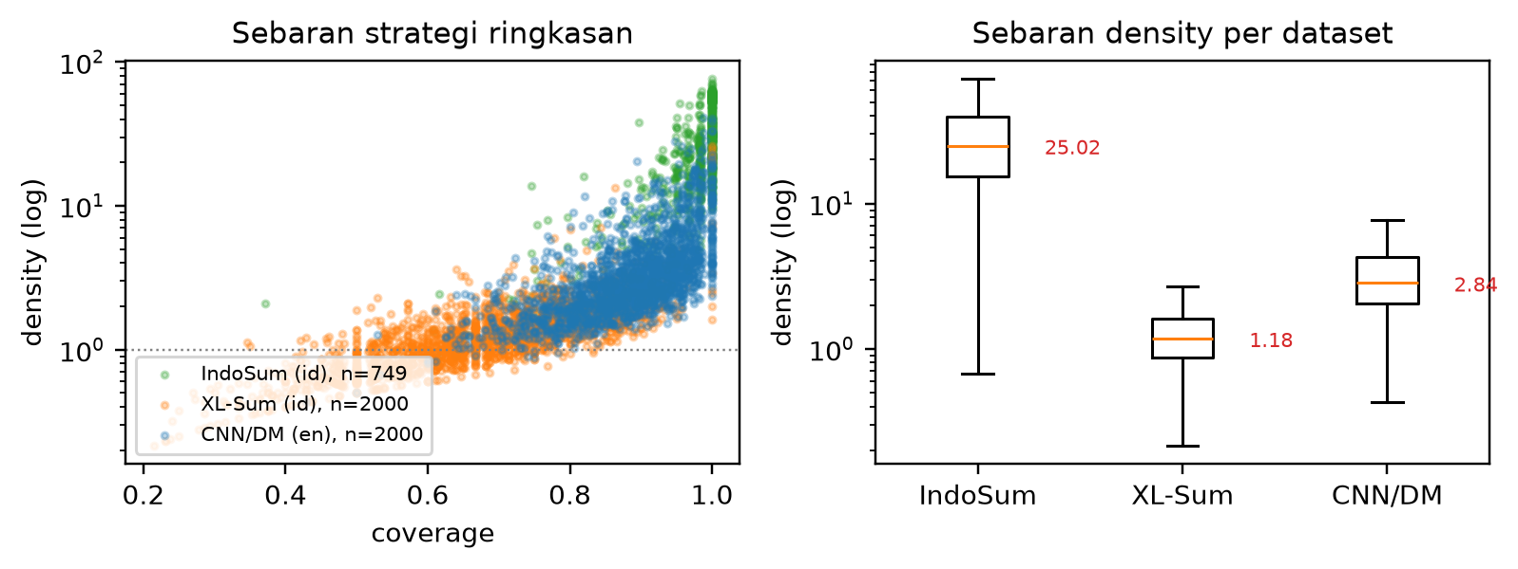
Panel kiri memetakan coverage terhadap density gaya Grusky dkk., panel kanan merangkum sebaran density tiap dataset. Ketiga awan nyaris tidak bertumpang tindih, dan ketiga kotak boxplot tidak beririsan, jadi pemisahannya berlaku untuk sebagian besar data dan bukan efek pencilan.
5. Analisis
Rasio kompresi tidak cukup untuk mengenali karakter dataset. XL-Sum dan CNN/DailyMail punya rasio nyaris sama, 12,5 dan 11,2, tapi density keduanya 1,18 berbanding 2,84. Sebaliknya IndoSum yang rasionya paling rendah, 4,7, justru paling extractive.
Ketiga dataset menempati tiga posisi yang terpisah jelas. Diurutkan dari paling extractive: IndoSum dengan coverage 1,00 dan density 25,02, CNN/DailyMail dengan 0,90 dan 2,84, lalu XL-Sum dengan 0,68 dan 1,18. Novel bigramnya bergerak berlawanan arah, 0,05 lalu 0,51 lalu 0,78. Boxplot di atas menunjukkan ketiga kotaknya tidak beririsan, jadi pemisahan ini berlaku untuk sebagian besar data, bukan cuma pencilan.
Temuan pentingnya, bahasa bukan penentu karakter dataset. IndoSum dan XL-Sum sama sama berita berbahasa Indonesia dengan panjang dokumen mirip, 276 berbanding 257 kata, tapi densitynya terpaut lebih dari dua puluh kali. Yang menentukan cara ringkasan acuannya dibuat. IndoSum memakai anotator yang memilih kalimat dari artikel, sedangkan ringkasan XL-Sum adalah paragraf pembuka BBC yang dibuang dari kolom dokumen.
6. Kesimpulan
Coverage, density, dan novel n-gram berhasil memisahkan tiga dataset yang rasio kompresinya tidak informatif. Implikasinya pada pemilihan metode berbeda untuk tiap dataset. Di IndoSum metode extractive punya batas atas tinggi karena jawabannya ada sebagai kalimat utuh di dokumen. Di CNN/DailyMail extractive masih kompetitif tapi perlu pemangkasan. Di XL-Sum extractive murni berbatas atas rendah sehingga arahnya ke abstractive. Pada ketiganya, baseline lead-3 wajib jadi pembanding sebelum metode baru diklaim berhasil, karena dataset yang extractive membuat skor ROUGE terlihat tinggi tanpa model yang benar benar bekerja.

